
DUBNOVÉ SETKÁNÍ SENIORŮ

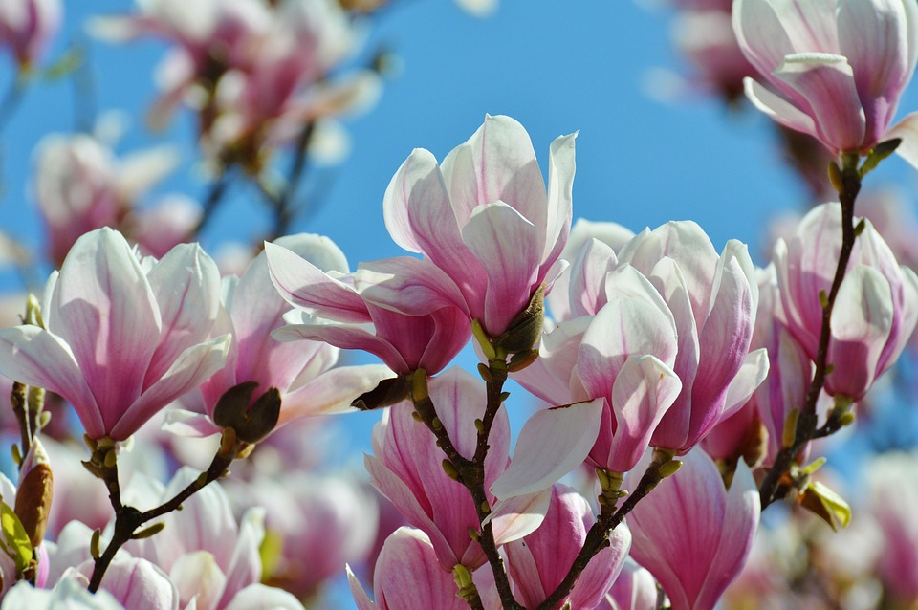

STŘEDA 29.4. OD 16.00h.

ZASEDACÍ MÍSTNOST OBECNÍHO ÚŘADU
TĚŠÍME SE NA VÁS!!

